今日动态
2024.9.26周四
记录人：谢亚敏
※一日活动篇
◎今日来园人数：25人，2人缺勤。
◎早点：牛奶、海苔、饼干。
◎午餐：麦片饭、菱角三鲜烩、韭菜炒莴苣、白菜百叶汤。
◎午点：小馄饨。
◎水果：火龙果、橘子。
姓名 | 签到 | 集体活动 | 午饭情况 | 午睡情况 | 午点情况 | 大便情况
高昀棋 | ☆ | ☆ | 剩 | ☆ | ☆
陈琬儿 | ☆ | ☆ | ☆ | ☆ | ☆
秦初曈 | ☆ | ☆ | ☆ | ☆ | ☆
曹钰欣 | 忘记 | ☆ | ☆ | ☆ | ☆
余思纯 | 忘记 | ☆ | ☆ | ☆ | ☆
张榕汐 | ☆ | ☆ | ☆ | ☆ | ☆
陆亦萱 | ☆ | ☆ | ☆ | ☆ | ☆
陈欣尹 | ☆ | ☆ | ☆ | 1点后入睡 | ☆
陈诗羽 | ☆ | ☆ | ☆ | ☆ | ☆
张子瑶 | ☆ | ☆ | ☆ | ☆ | ☆
陈佳奕 | ☆ | ☆ | ☆ | 1点后入睡 | ☆
蒋芊冉 | ☆ | ☆ | ☆ | ☆ | ☆
朱舒窈 | ☆ | ☆ | ☆ | ☆ | ☆
陈舒然 | ☆ | ☆ | ☆ | ☆ | ☆
秦昊吕 | ☆ | ☆ | ☆ | ☆ | ☆
刘一航 | ☆ | ☆ | ☆ | ☆ | ☆
万靖炘 | ☆ | ☆ | ☆ | ☆ | ☆
巢惟燚 | ☆ | ☆ | ☆ | ☆ | ☆
陆奕果 | ☆ | ☆ | ☆ | ☆ | ☆
沈梓诺 | 忘记 | ☆ | ☆ | ☆ | ☆
陈杭昱 | 忘记 | ☆ | ☆ | ☆ | ☆
蒋一帆 | ☆ | ☆ | ☆ | ☆ | ☆
陈宥和 | ☆ | ☆ | ☆ | ☆ | ☆
郭云溪 | ☆ | ☆ | 剩 | 1点后入睡 | ☆
吕泰麟 | ☆ | ☆ | ☆ | ☆ | ☆
傅逸轩 | 忘记 | ☆ | ☆ | ☆ | ☆
詹俊辉 | 请假 | 请假 | 请假 | 请假 | 请假

※区域游戏篇
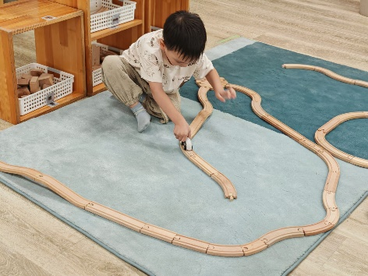 | 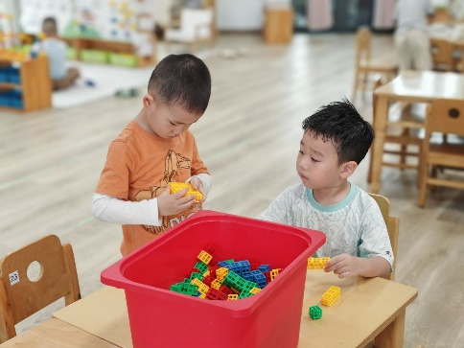
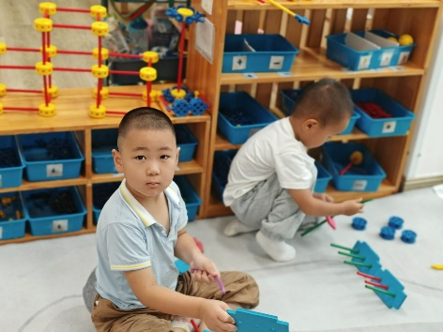 | 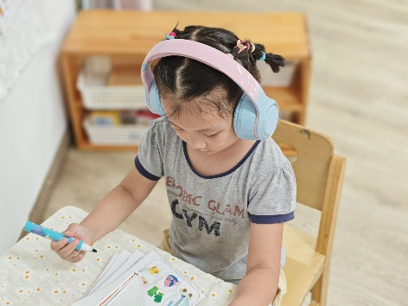

※户外运动篇
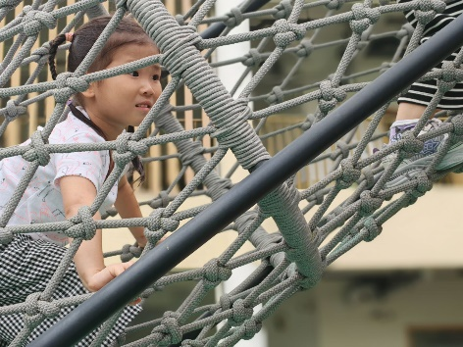 | 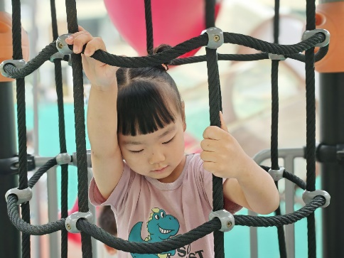
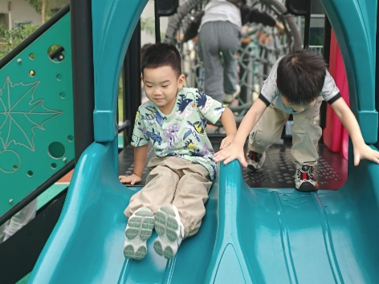 | 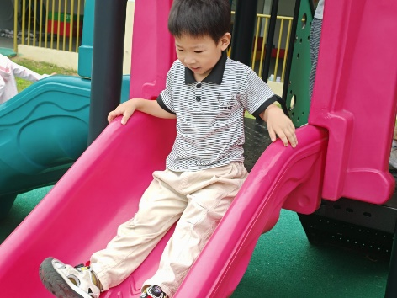

※集体活动篇
歌曲：《国旗多美丽》
《国旗多美丽》是一首四乐句、两段体的儿童歌曲，结构稳定且平稳，歌曲的旋律流畅、亲切，曲调激情，节奏明快，雄壮有力，充满对国旗、祖国的赞美之情；本曲多为一字一音，旋律简单易唱，歌词通俗易懂但是两段的歌词容易混淆。
我班幼儿喜欢音乐活动，能感知歌曲的基本节奏，通过图片和提问了解五星红旗的特点，用歌曲中的语言表达；能感受歌曲中的特点，如活泼、快乐的表达歌曲。但部分孩子在节奏上，还有表现力上比较欠缺，还有部分孩子唱歌不会用自然的声音演唱，会出现喊唱的现象。通过音乐活动提高幼儿的表达。
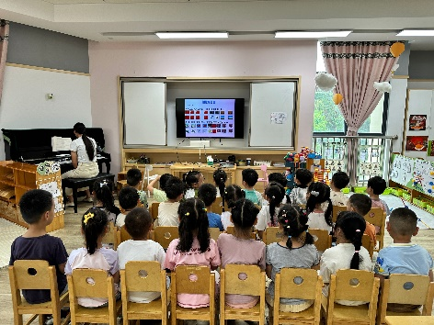 | 